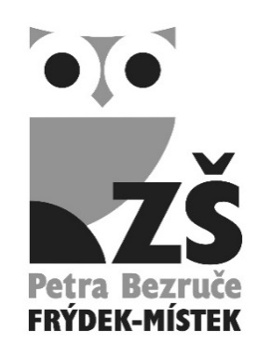
ŽÁDOST O VYDÁNÍ STEJNOPISU, OPISU VYSVĚDČENÍ

Mgr. Zbyněk Šostý
ředitel školy
ZŠ P. Bezruče
Tř. T. G. Masaryka 454
738 01 Frýdek-Místek

Váš dopis značky/ze dne Naše značka Vyřizuje Frýdek-Místek

Základní škola národního umělce Petra Bezruče,
Frýdek-Místek, tř. T. G. Masaryka 454

Důvod žádosti:

Jméno a příjmení:

Rodné příjmení:

Adresa bydliště:

Kontaktní údaje:

Žádám o vyhotovení

- stejnopisu (druhopisu) vysvědčení za ročník …………. školního roku ………………….. třída……..

- opisu vysvědčení za ročník ……………. školního roku…………….…….třída ……..
Vyhotovený stejnopis si vyzvednu osobně/poštou*

Částka bude uhrazena osobně v pokladně školy/ na účet školy* (do zprávy pro příjemce uveďte jméno – vysvědčení)

………………………………………………………………
podpis žadatele nebo jeho zákonného zástupce

Poznámka:
Neúplně vyplněná žádost nebude akceptovaná.
*nehodící se škrtněte

